Praktikum 9
Joint & SubQuery

A. Buatlah tabel berikut:
1. tabel mhs
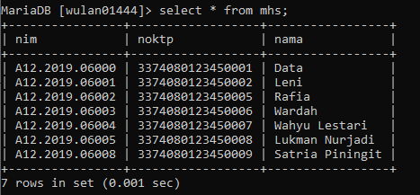
2. tabel krs
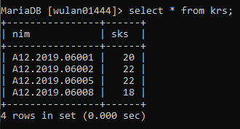
3. tabel mhsbank
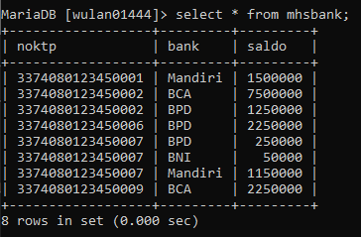
B. Jelaskan apa kegunaan dan output perintah berikut :
1.
2.
3.
4.
5.
6.
7.
8.
9.

Tugas dikirim :
kirim file dengan nama : A12P99BDLXXXXXnama
contoh : A12P09BDL01444Wulan

